Počítanie pre Davidka.
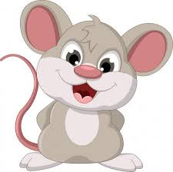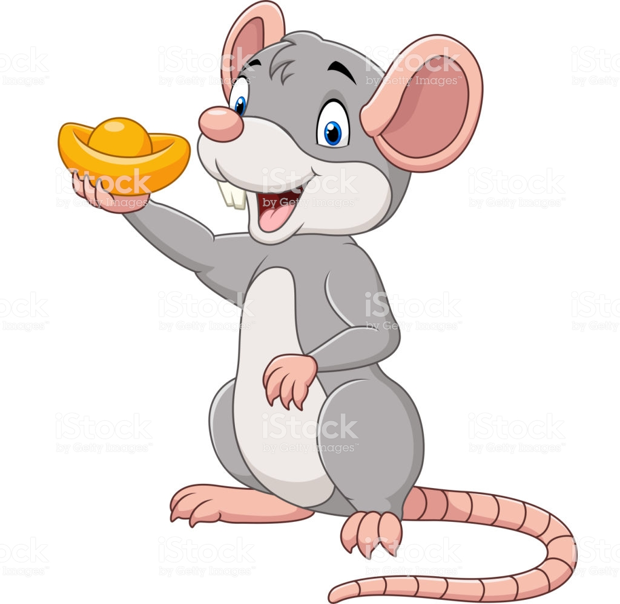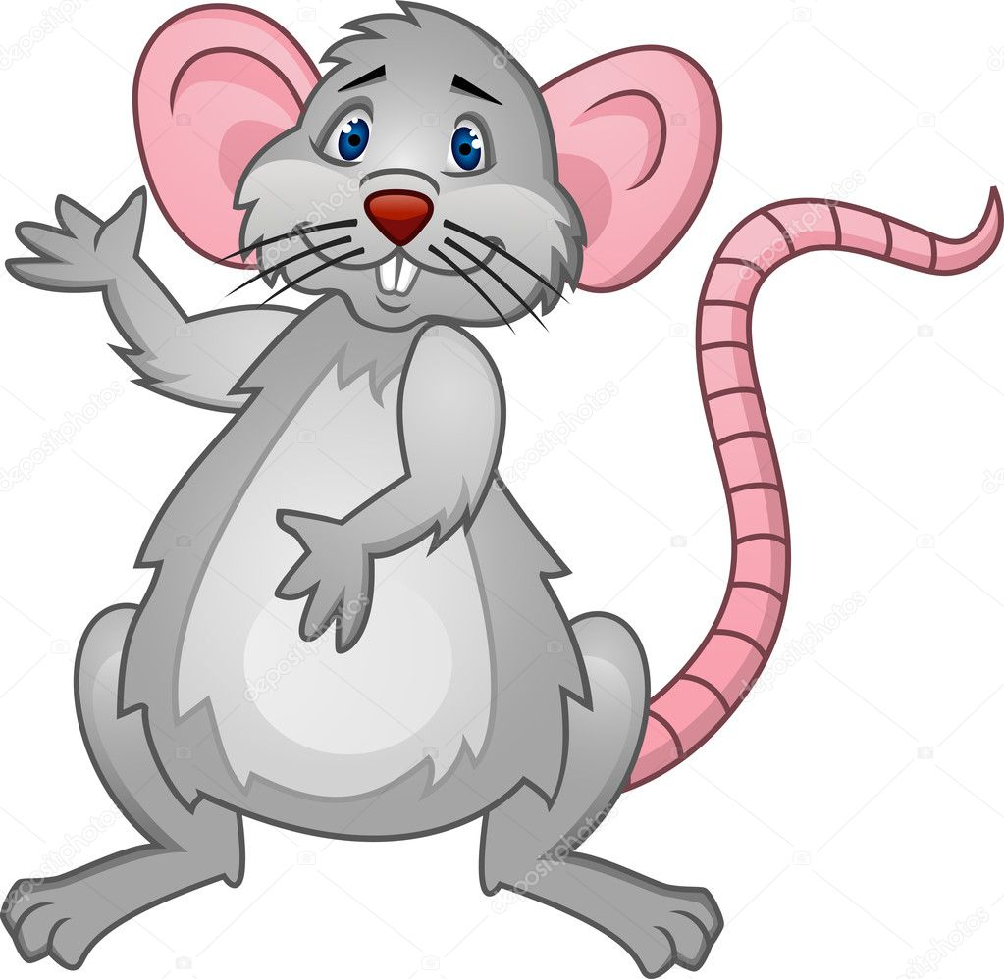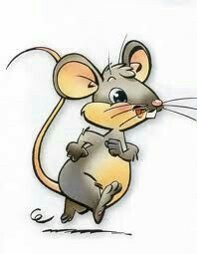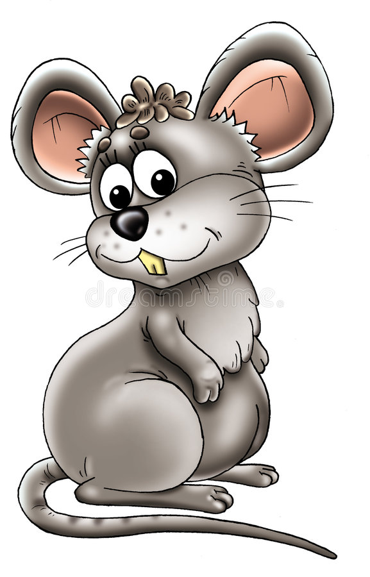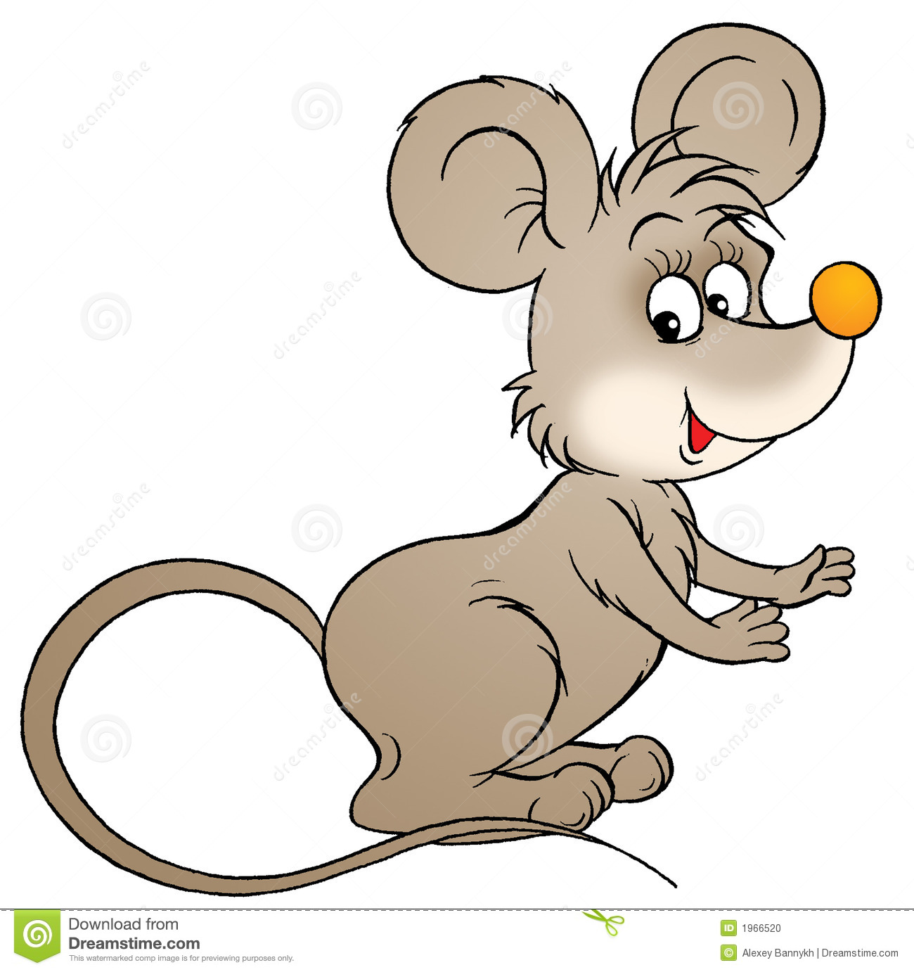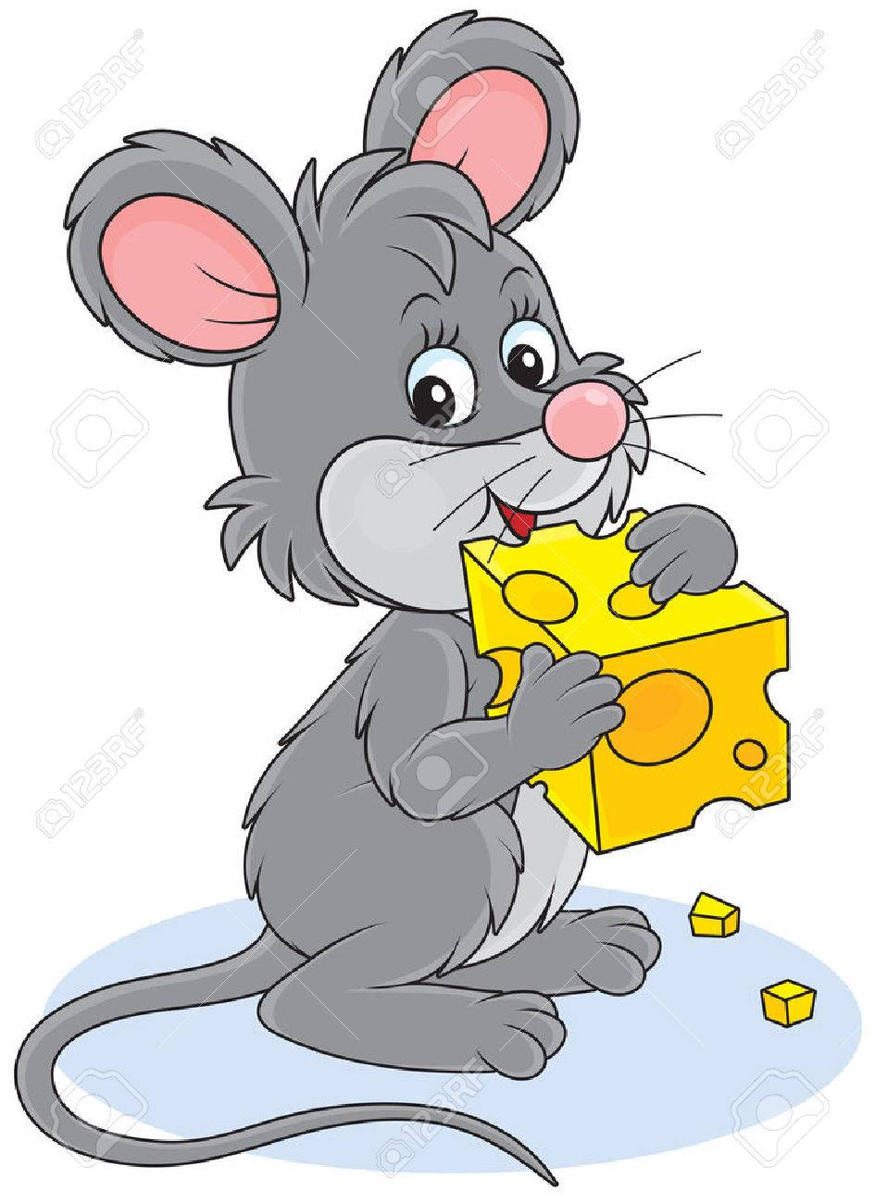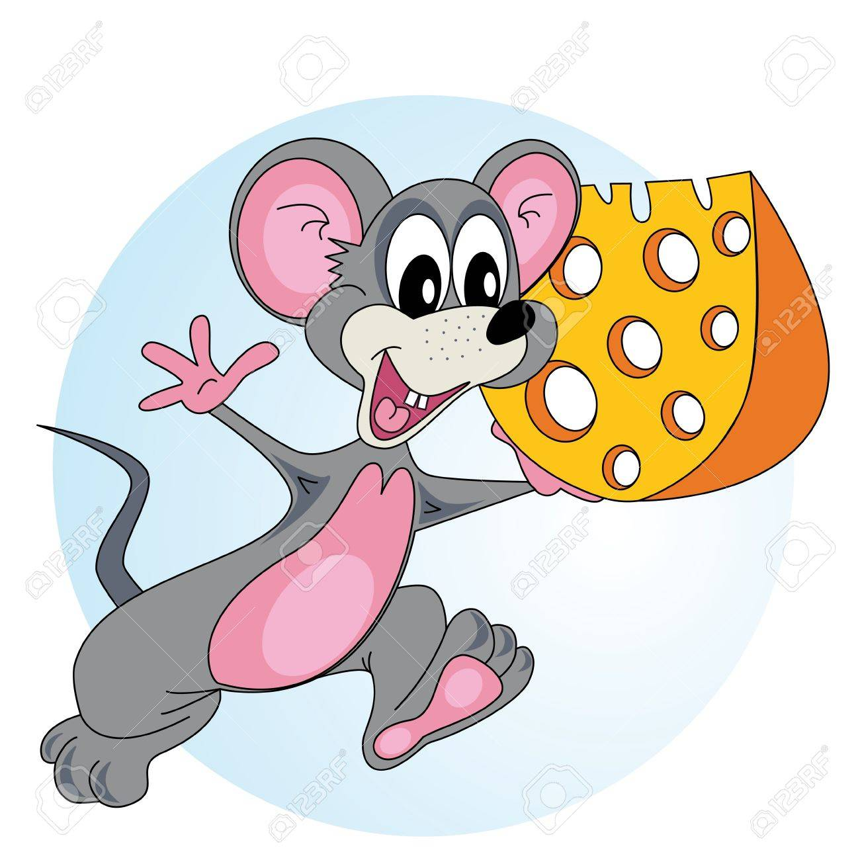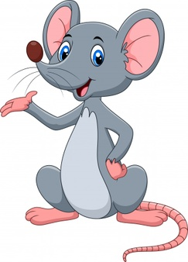

Spočítaj myšky a napíš koľko je všetkých. Myšiek je...........
Zopakuj si! 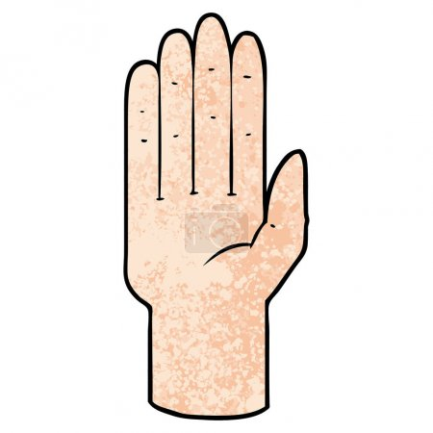 v ľavo v pravo
Spočítaj, koľko myšiek má chvost na pravej strane a koľko na ľavej.
Chvost na pravej strane.............chvost na ľavej strane.............

Vytvor príklad!
Počet myšiek bez syra + počet myšiek so syrom =
...................................................................................................

Sčítanie a odčítanie do 10
3+4= 4+6= 5+2=
5+1= 2+8= 6+3=
8+1= 5+4= 2+7=
Odčítanie do 10
9-3= 7-4= 6-3=
8-4= 6-2= 5-4=
6-4= 9-7= 8-6=

Na obrázku sú rôzne druhy obuvi.
Zakrúžkuj modrou farbičkou všetky páry tenisiek!
Spočítaj všetky čižmy! Čižiem je.........
Spočítaj všetky šľapky! Šľapiek je.........

Doplň do číselného radu chýbajúce čísla!
1 . . . . . 7 . . 10 .. .. .. .. 15 .. .. .. .. 20 .. .. .. .. 25
.. .. .. 29 .. .. .. .. .. 35 .. .. .. .. 40 .. 42 .. 44 .. 46 .. 48 .. 50 .. 52 .. 54 .. 56 .. 58 .. 60
Spočítaj desiatky a jednotky!
10+4= 5+10= 10+1=
10+5= 6+10= 10+2=
10+3= 4+10= 10+7=
10+8= 1+10= 10+6=

Odčítaj desiatku od dvojciferného čísla!
15-10= 12-10= 13-10=
10-10= 14-10= 11-10=
16-10= 18-10= 19-10=

Odčítaj jednotky od dvojciferného čísla!
12-2= 15-5= 17-7=
11-1= 14-4= 16-6=
13-3= 18-8= 19-9=

Spočítaj balóny, napíš koľko je v jednej skupine.
